Laporan Perkembangan Project Akhir

Membuat Web Top-Up Game

Kelompok 3

X-TJKT

25-April-2025

CodeSandbox : <https://codesandbox.io/p/github/pedee13/kelompok3-X-TJKT/main?import=true>

Github : <https://github.com/pedee13/kelompok3-X-TJKT>

A.Landing Page

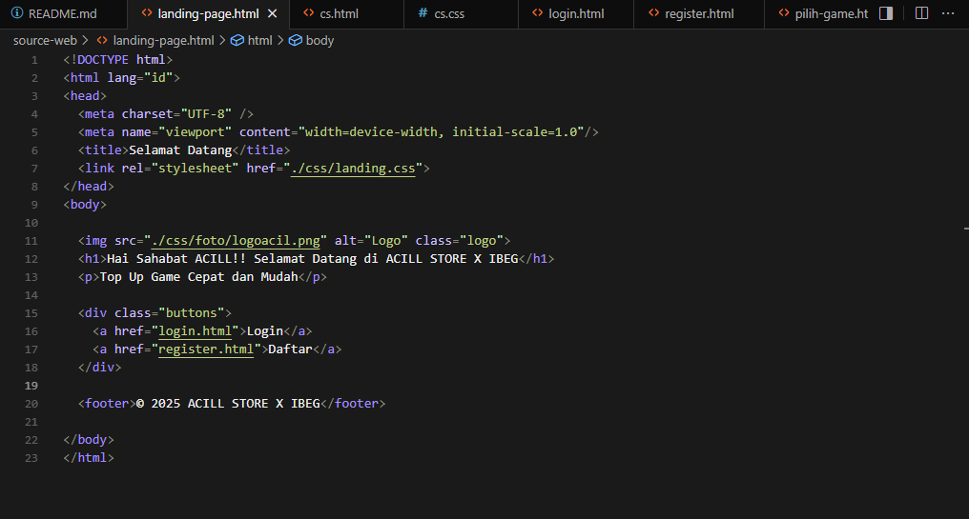

Penjelasan : html dasar, img untuk logo web, h1 dan p untuk sambutan, dengan href 2 opsi yaitu login atau register yang mengarah page login.html dan register.html

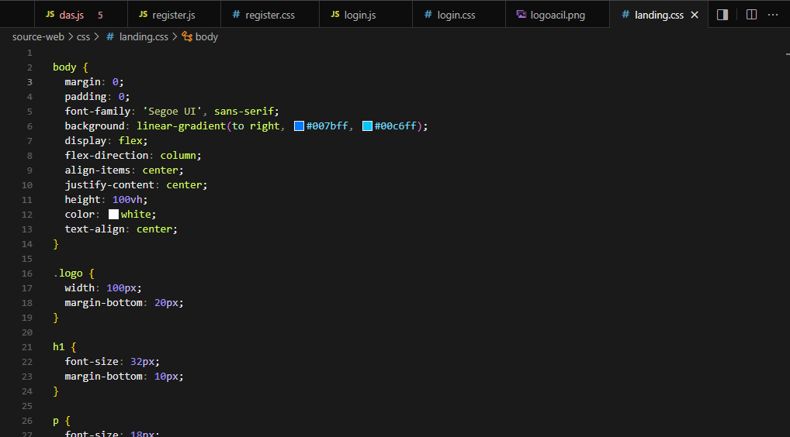

Penjelasan : untuk desain dan hover (responsive) di body yang melingkup logo, h1, p, dan button yang terdiri 58 baris text untuk lengkapnya <https://codesandbox.io/p/github/pedee13/kelompok3-X-TJKT/main?import=true>

HASIL:

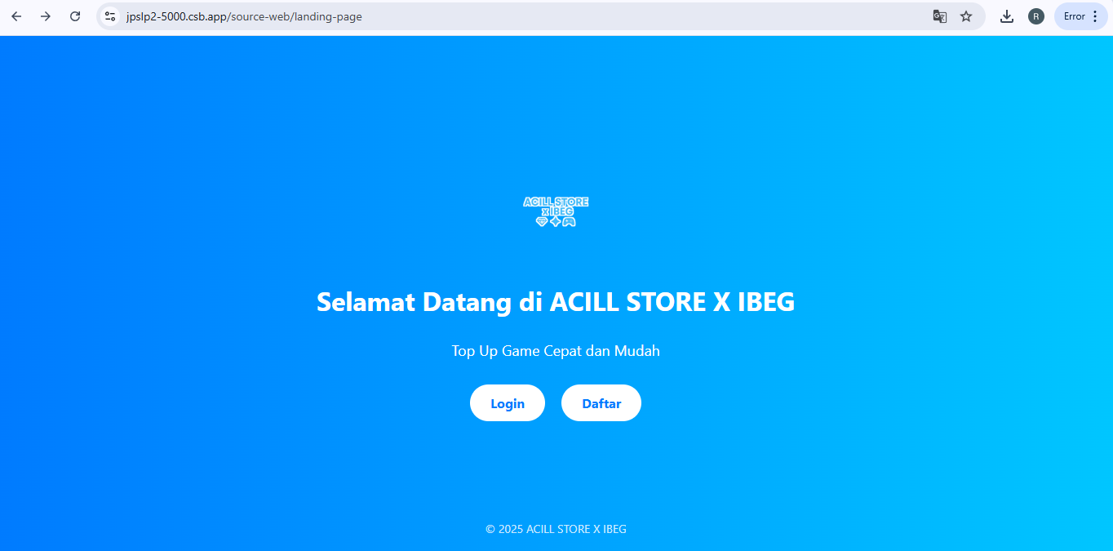

Penjelasan : Ini adalah Landing Page dari web kami yang memiliki Kesan biru yang menarik di mana user di paksa untuk login atau registrasi agar keamanan transaksi dapat terjamin

B. Page Login

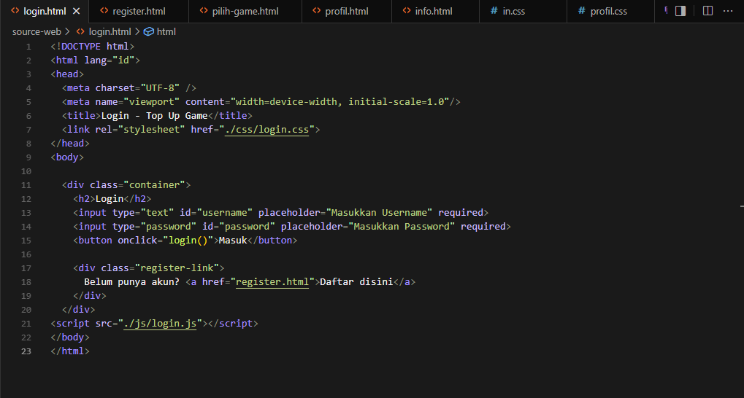

Penjelasan : Di page login ini kami tidak menggunakan label karna kami menggunakan placeholder untuk melabeli suatu input

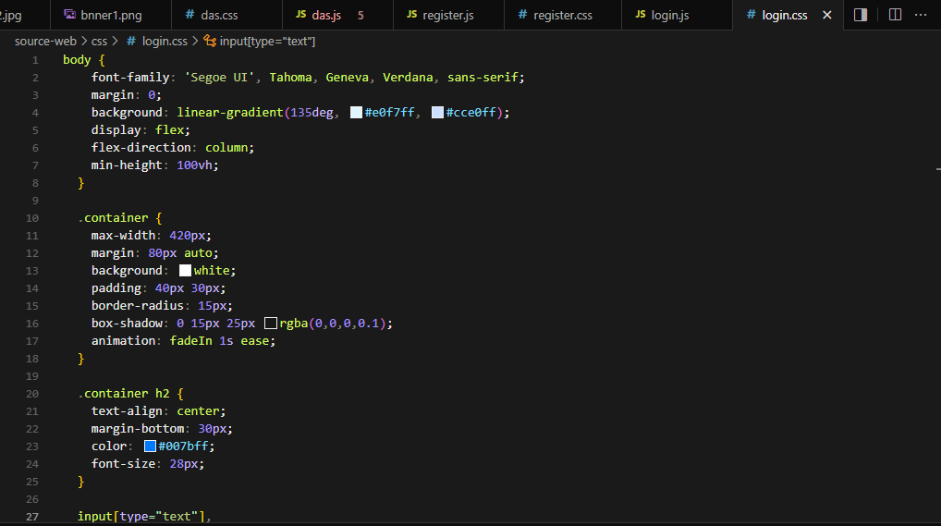

Penjelasan : <https://codesandbox.io/p/github/pedee13/kelompok3-X-TJKT/main?import=true>

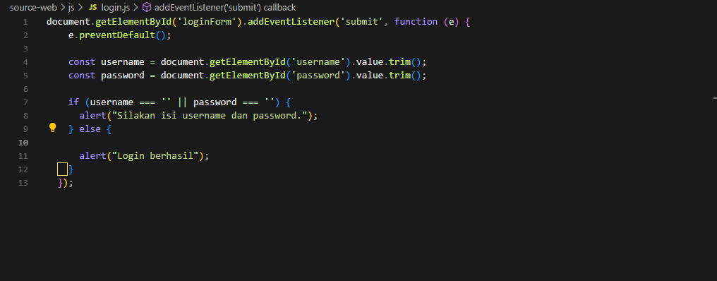

Penjelasan : JavaScript dari login ini mendeklarasikan bahwa input memiliki value atau nilai

HASIL:

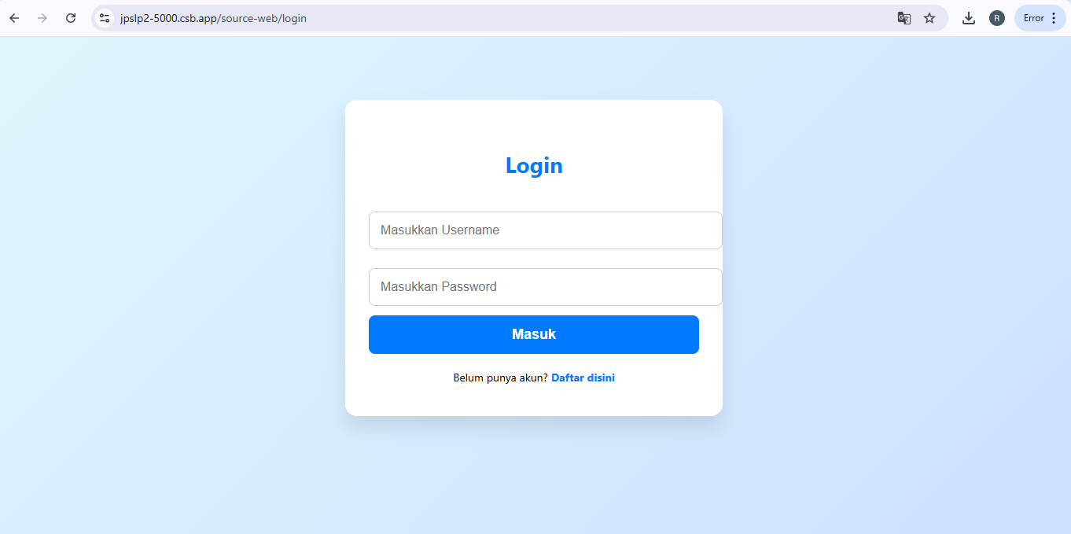

Penjelasan : Di page login ini terdapat inpu username dan password agar user bisa masuk,

C. Page Register

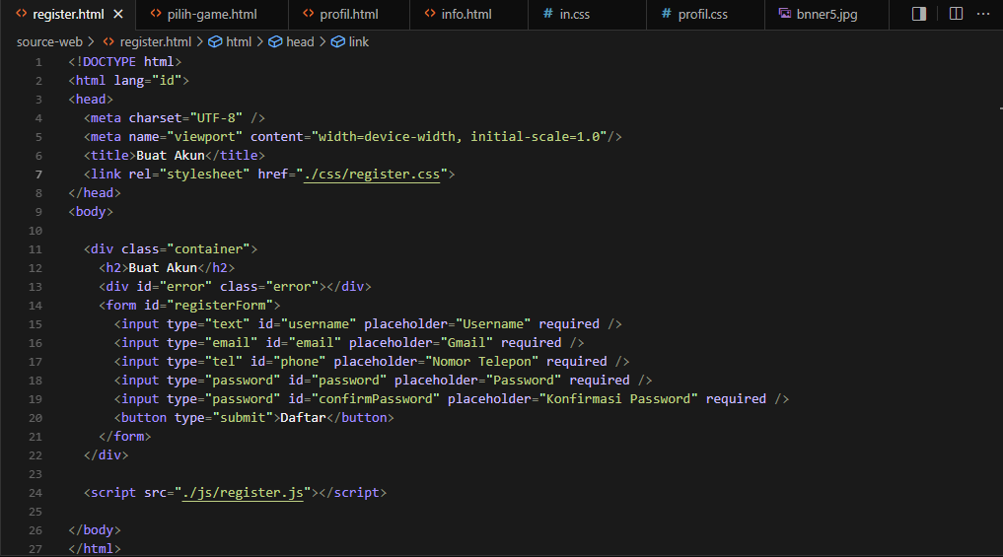

Penjelasan : Hampir sama seperti login namun di sini memiliki banyak input karna di page ini user sedang mendaftar

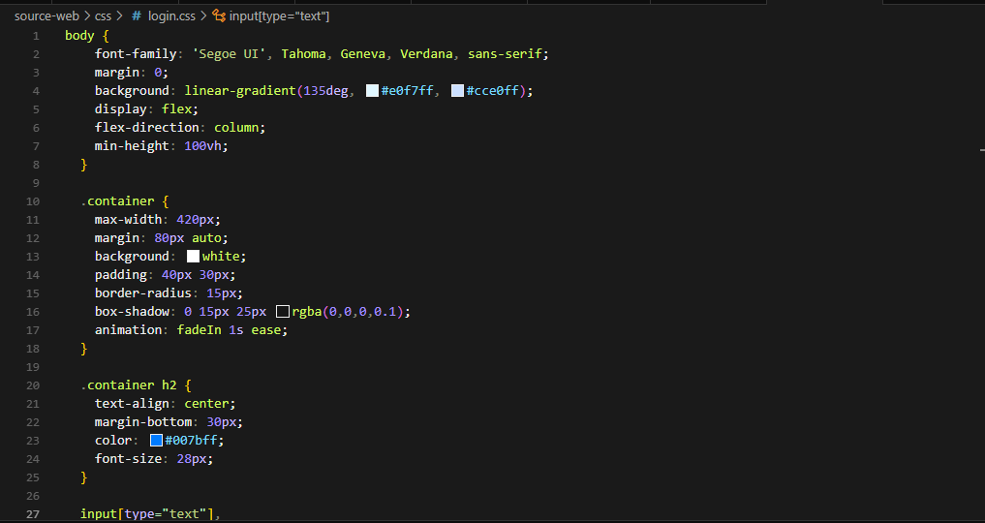

Penjelasan : <https://codesandbox.io/p/github/pedee13/kelompok3-X-TJKT/main?import=true>

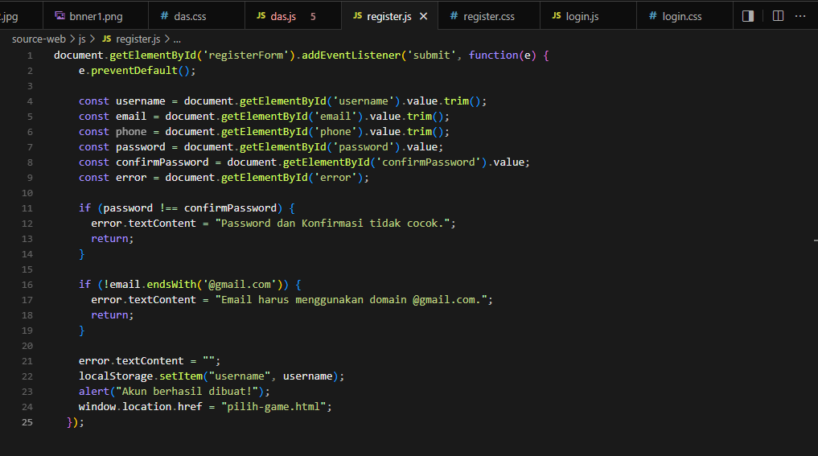

Penjelasan : di javascript registrasi ini kita meminta password dan konfirmasi password harus sama, gmail harus ada @gmail.com

HASIL: 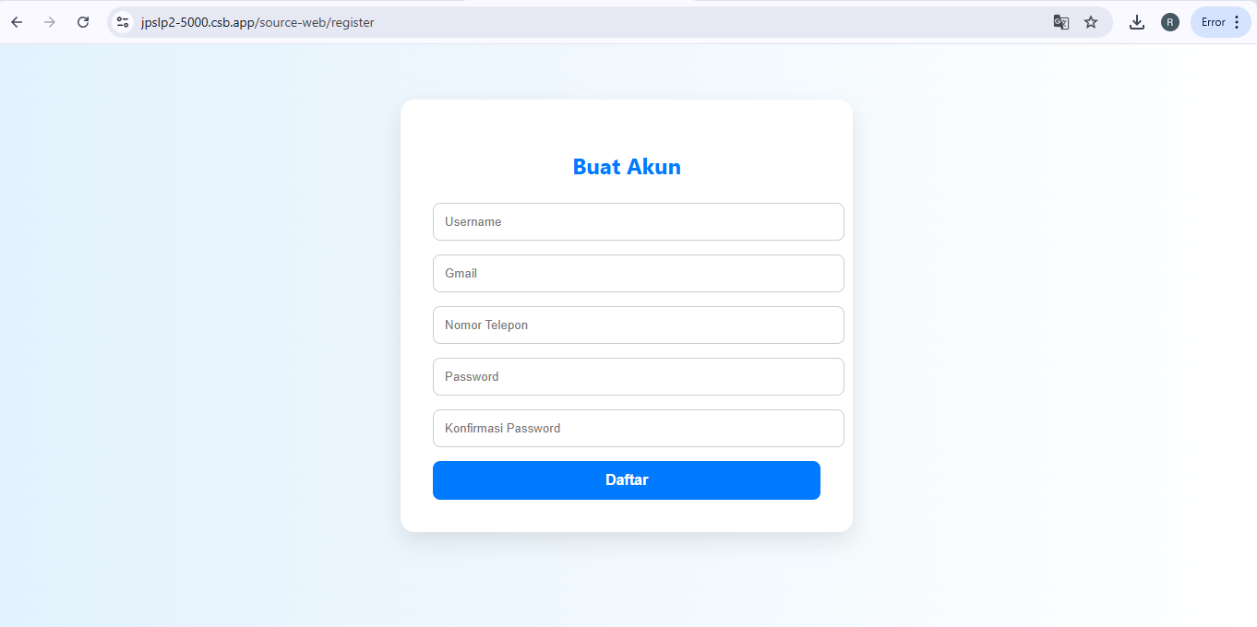

Penjelasan: Ini adalah page register atau membuat akun di sini kami meminta data pengguna yang ingin mendaftar

Dashboard page

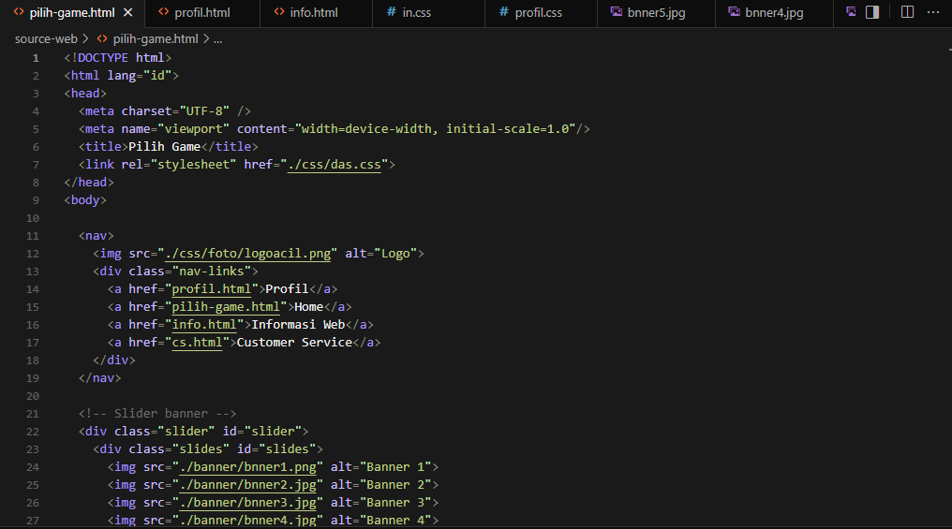

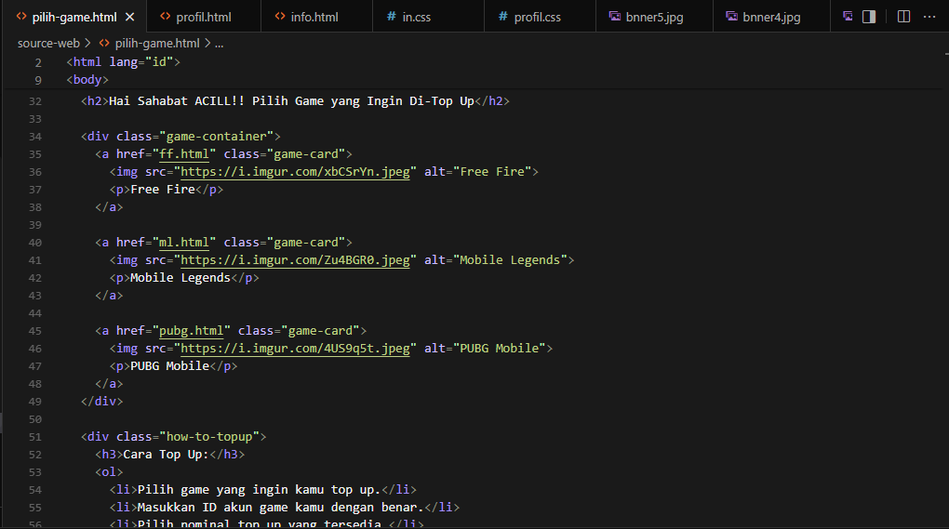

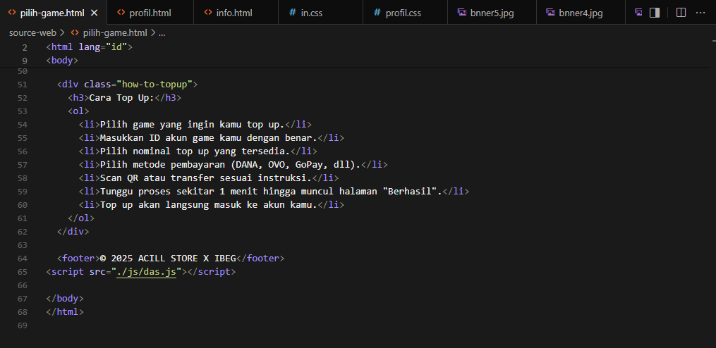

Penjelasan :di dashboard ini ada banner slide yang di isi 5 foto dan berganti setiap 5 detik lalu ada opsi top up ada 3, lalu di bawah ada tutorial top up di ACIL STORE

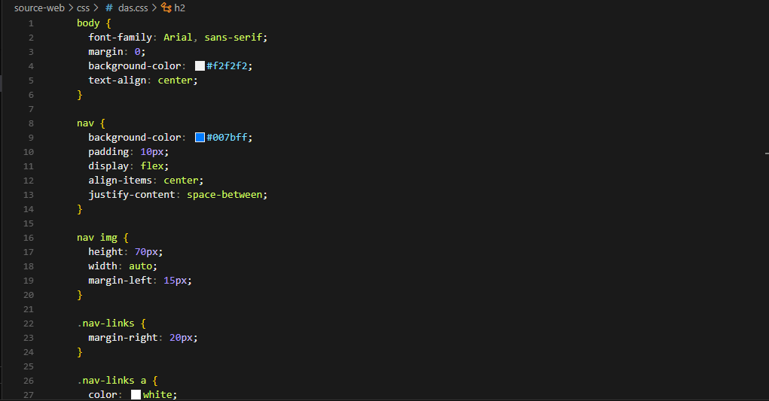

Penjelasan : <https://codesandbox.io/p/github/pedee13/kelompok3-X-TJKT/main?import=true>

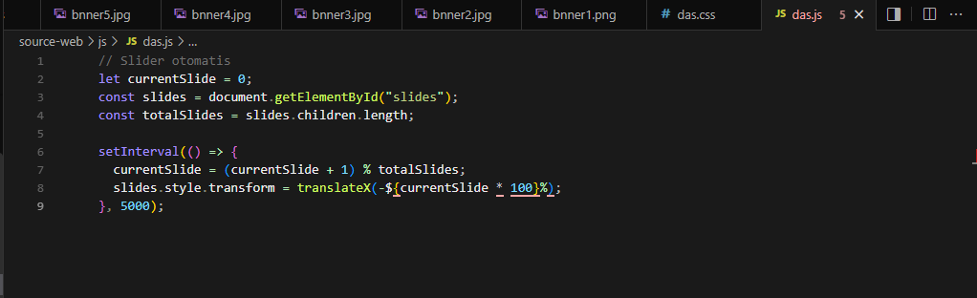

Penjelasan : ini berfungsi agar slide bergerak dan berganti setiap 5 detik

HASIL:

